様式第１号（第３条関係） （第１面）
屋外広告物許可申請書（新規・継続）
年 月 日
（宛先）豊能町長
申請者 住所
氏名 印
法人等の団体にあっては、
その名称及び代表者の氏名
電話 （ ）
第３条第１項
大阪府屋外広告物条例 第８条の２第１項 の規定により、次のとおり屋外広告物の表示（設置）の許可を申請します。
第１２条
第１５条第２項
①種類 |  | 自家用  その他 | 広告塔（屋上・地上） その他（ ）  広告板（屋上・壁面・突出・地上）
②数量（総数） |  |  |  | ③総面積 | ㎡ |  |  |  | ④手数料 |  |  |  | ※記入不要  円
⑤広告の表示内容 |  |  |  |  |  |  |  |  |  | 照明の有無： 有 ・ 無  音響の有無： 有 ・ 無
⑥主要道路等の名称 |  | 線 |  |  |  |  | 設置箇所から500m以内の道路又は鉄道の有無
 |  |  |  |  |  |  | 有 ・ 無
⑦表示（設置）期間 |  | 年 月 日から  年 月 日まで |  |  |  |  | ⑧工事の完了  予定年月日 |  |  |  |  | 年 月 日
⑨表示（設置）場所 |  |  |  |  |  |  | ⑩用途地域
⑪広告物等の所有者 |  | 住所  氏名 印 電話 （ ）
⑫広告物等の占有者 |  | 住所  氏名 印 電話 （ ）
⑬広告物等の管理者 |  | 住所  氏名 印 電話 （ ）
⑭⑬に記載の管理者が⑭大阪府の区域に住所⑭を有しない場合、その⑭委任を受けて直接に⑭管理の事務を行う者 |  | 住所  氏名  （法人等の団体にあっては、名称及び代表者の氏名）  電話 （ ）
⑮工事施行者  （屋外広告物業者） |  | 住所
 |  | 氏名 印  電話 （ ） |  |  |  |  |  | 屋外広告業の登録番号：第 （ ） 号  登録（更新）年月日： 年 月 日
⑯表示若しくは設置す⑭る場所又は物件の所⑭有（管理）者の承諾 |  | 本件屋外広告物の表示（設置）を承諾します。  住所  氏名 印 電話 （ ）
⑰前回許可年月日  ⑰及び許可番号 |  | 年 月 日  第 号 |  |  |  | ⑱前回許可期間 |  |  |  |  | 年 月 日から  年 月 日まで
⑲納付書の送付先 |  | □申請者 □委任を受けた者
住所（〒 ‐ ）
氏名
（法人等の団体にあっては名称及び代表者の氏名） 電話 （ ）
（第２面）
広告物等の内訳※別添可
No | 広告物等の種類 | 数量 | 表 示 面 の 面 積 |  |  |  |  |  | 表示内容
No | 広告物等の種類 | 数量 |  |  | 面積  (㎡) | 高さ  (m) | 面数 | 合計面積  (㎡) | 表示内容
No | 広告物等の種類 | 数量 | 縦(m) | 横(m) |  |  |  |  | 形状・材料・構造の概要
 | □自家用□その他
 | □自家用□その他
 | □自家用□その他
合 計
【添付資料】
□ 現況カラー写真
□ 付近見取図
□ 配置図（継続申請の場合は省略可）
□ 表示内容、形状、寸法、色彩等に関する図面（継続申請の場合は省略可）
□平面図 □立面図 □意匠図 □構造図 □配線図
□ 申請者が当該申請手続を代理人に委任する場合は、委任状
□ 他人が所有する場所等を利用する場合は、その承諾書等
※ただし、第１面⑯欄に記入・押印がある場合は、不要
（大阪府屋外広告物条例第８条の２第１項第１号に掲げる広告物又は掲出物件の場合）
□ 地域における公共的な取組の内容及び資金計画を記載した書類
（大阪府屋外広告物条例第８条の２第１項第２号に掲げる広告物又は掲出物件の場合）
□ 大阪府又は豊能町が広告物等の表示又は設置により得る収入をその管理する道路の維□ 持、修繕その他の管理に要する費用の一部に充てることについて、当該広告物等の広告□ 主が賛同する旨を記載した書面
□ 突出広告板等で、道路等の上空を占用する場合は、道路占用許可書（写）
□ 町長が必要と認める書類
□ 高さが４ｍを超える広告物について継続申請をする場合は、屋外広告物安全点検結果報告書（様式第３号、様式第３号の２、様式第３号の３又は様式第３号の４）及び点検者の資格を証する書面
【記入上の注意】
１ 「広告物等」とは、広告物又は掲出物件をいいます。
２ 申請する広告物等が複数になる場合は、第１面①～③欄にはその総数で記入し、その内訳を第２面「広告物等の内訳」欄に記入してください。
３ 設置場所が大阪府屋外広告物条例施行規則別表第３に掲げる道路又は鉄道から500ｍ以内の場合には、第１面⑥欄に当該路線名を記入してください。
４ 第１面⑪、⑫及び⑮欄は、記名押印が原則必要となりますが、広告物等の継続許可申請であって、設置当初から一切の変更がない場合に限っては、押印を省略することができます。
５ 第１面⑯欄は、承諾を証する書面を添付する場合は、記入を要しません。
６ 審査終了後送付する納付書により手数料をお支払いください。
７ 第１面⑲欄は、申請者又は申請者から委任を受けた者の住所、氏名及び電話番号を記入してください。なお、申請者からの委任状がない場合は、委任を受けた者とは認められませんので、必ず委任状を添付してください。
様式第２号（第３条関係） （第１面）
屋外広告物変更許可申請書
年 月 日
（宛先）豊能町長
申請者 住所
氏名 印
（法人等の団体にあっては、名称及び代表者の氏名）
電話 （ ）
大阪府屋外広告物条例第１５条第１項の規定により、次のとおり屋外広告物の表示（設置）の変更の許可を申請します。
①種類 | 変更前 |  |  | ②数量（総数） |  | 変更前
①種類 | 変更後 |  |  |  |  | 変更後
③総面積 | 変更前 | ㎡ |  | ④手数料 |  | ※記入不要  円
③総面積 | 変更後 | ㎡
⑤広告表示内容 | 変更前 |  |  |  |  | 照明の有無： 有 ・ 無
⑤広告表示内容 | 変更前 |  |  |  |  | 音響の有無： 有 ・ 無
⑤広告表示内容 | 変更後 |  |  |  |  | 照明の有無： 有 ・ 無
⑤広告表示内容 | 変更後 |  |  |  |  | 音響の有無： 有 ・ 無
⑥主要道路等の名称 | 線 |  |  |  |  | 設置箇所から500m以内の道路又は鉄道の有無
⑥主要道路等の名称 |  |  |  |  |  | 有 ・ 無
⑦用途地域 |  |  | ⑧許可年月日  及び許可番号 |  |  | 年 月 日  第 号
⑨表示（設置）場所 | 変更前 |  | ⑩表示（設置）期間 |  |  | 変更前 | 年 月 日から  年 月 日まで
⑨表示（設置）場所 | 変更後 |  |  |  |  | 変更後 | 年 月 日から  年 月 日まで
⑪工事施工者  （屋外広告業者） | 住所
⑪工事施工者  （屋外広告業者） | 氏名 印  電話 （ ） |  |  |  | 屋外広告業の登録番号：第 （ ） 号  登録（更新）年月日： 年 月 日
⑫表示若しくは設⑫置する場所又は⑫物件の所有（管  ⑫理）者の承諾 | 本件屋外広告物の表示（設置）を承諾します。  住所  氏名 印 電話 （ ）
⑬変更理由
⑭納付書の送付先 | □申請者 □委任を受けた者
⑭納付書の送付先 | 住所（〒 ‐ ）  氏名  （法人等の団体にあっては、名称及び代表者の氏名） 電話 （ ）
注 １ 変更が無い項目については、「変更前」欄に現状を記入し、「変更後」欄は「変更なし」と記入してください。
２ ②及び③欄は、その総数で記載し、その内訳を裏面「広告物等の内訳」欄に記入してください。内訳は、変更の有無に関わらず全ての物件について記入してください。
３ 設置場所が大阪府屋外広告物条例施行規則別表第３に掲げる道路又は鉄道から500m以内の場合には、⑥欄に該当路線名を記入してください。
４ ⑫欄は、承諾を証する書面を添付する場合は、記入を要しません。
５ 審査終了後、送付する納付書により手数料をお支払いください。
６ ⑭欄は、申請者又は申請者から委任を受けた者の住所、氏名及び電話番号を記入してください。なお、申請者からの委任状がない場合は、委任を受けた者とは認められませんので、必ず委任状を添付してください。
（第２面）
広告物等の内訳 ※別添可
【変更前】※ 変更の有無にかかわらず許可の対象となる全ての物件について記入してください。
No | 広告物等の種類 | 数量 | 表 示 面 の 面 積 |  |  |  |  |  | 表示内容
No | 広告物等の種類 | 数量 |  |  | 面積  (㎡) | 高さ  (m) | 面数 | 合計面積  (㎡) | 表示内容
No | 広告物等の種類 | 数量 | 縦(m) | 横(m) |  |  |  |  | 形状・材料・構造の概要
 | □自家用□その他
 | □自家用□その他
 | □自家用□その他
合 計

【変更後】※ 変更の有無にかかわらず許可の対象となる全ての物件について記入してください。
No | 広告物等の種類 | 数量 | 表 示 面 の 面 積 |  |  |  |  |  | 表示内容
No | 広告物等の種類 | 数量 |  |  | 面積  (㎡) | 高さ  (m) | 面数 | 合計面積  (㎡) | 表示内容
No | 広告物等の種類 | 数量 | 縦(m) | 横(m) |  |  |  |  | 形状・材料・構造の概要
 | □自家用□その他
 | □自家用□その他
 | □自家用□その他
合 計
注：「広告物等」とは、広告物又は掲出物件をいいます。

【添付資料】
□ 現況カラー写真
□ 付近見取図
□ 配置図
□ 表示内容、形状、寸法、色彩等に関する図面
□平面図 □立面図 □意匠図 □構造図 □配線図
□ 申請者が当該申請手続を代理人に委任する場合は、委任状
□ 他人が所有する場所等を利用する場合は、その承諾書等
※ただし、第１面⑫欄に記入・押印がある場合は、不要
□ 町長が必要と認める書類
様式第３号（第３条関係）

屋外広告物安全点検結果報告書（屋上広告物）
年 月 日
（宛先）豊能町長
報告者 住所
（広告物等の所有者等）氏名 印
電話 （ ）
（法人にあっては、主たる事務所の所在地、名称及び代表者の職・氏名）

大阪府屋外広告物条例第１６条の２の点検の結果は、次のとおりです。

１ 広告物等の概要
（１）表示又は設置場所
（２）設置年月日 年 月 日
（３）前回許可日 年 月 日
（４）前回許可番号

２ 点検結果
点検日 | 年 月 日
注：点検日は、許可の申請前の３か月以内とする。
区分  （点検箇所） | 点検項目 | 異常 |  | 特記事項
基礎部分・根巻き | ひび、盛り上がり変形、防水層の裂傷等 | 有 | 無
アンカーボルト | ボルト、ナット等のさび、腐食、劣化、欠落 | 有 | 無
アンカーボルト | ボルトのぐらつき、ナット等の緩み | 有 | 無
支柱・鉄骨構造部 | さび、腐食、劣化、変形、傾き、内部の水のたまり | 有 | 無
本体接合部 | さび、腐食、劣化、変形／ボルト、ナット等の緩み、さび、腐食、劣化、欠落 | 有 | 無
表示面板 | さび、腐食、劣化、変形、破損 | 有 | 無
表示面板 | 仕上げフィルム、塗装の劣化 | 有 | 無
額縁（外周部分） | 板金のさび、腐食、劣化、変形 | 有 | 無
額縁（外周部分） | ビスの緩み、さび、腐食、劣化、欠落 | 有 | 無
電材 | 機具の耐用年数等の著しい超過／コードの劣化、断線／分電盤、タイマー等の動作状況 | 有 | 無
電材突き出し部材 | 取付け部のさび、ぐらつき、変形／ビスの緩み | 有 | 無
附属部材 | タラップの腐食、劣化／鳥よけ具の破損、変形／その他附属品の劣化等 | 有 | 無
上記の点検結果は、事実に相違ありません。
管理者 住 所
氏 名 印
点検者 住 所
氏 名 印
資格名称

様式第３号の２（第３条関係）

屋外広告物安全点検結果報告書（壁面広告板）
年 月 日
（宛先）豊能町長
報告者 住所
（広告物等の所有者等）氏名 印
電話 （ ）
（法人にあっては、主たる事務所の所在地、名称及び代表者の職・氏名）

大阪府屋外広告物条例第１６条の２の点検の結果は、次のとおりです。

１ 広告物等の概要
（１）表示又は設置場所
（２）設置年月日 年 月 日
（３）前回許可日 年 月 日
（４）前回許可番号

２ 点検結果
点検日 | 年 月 日
注：点検日は、許可の申請前の３か月以内とする。
区分  （点検箇所） | 点 検 項 目 | 異常 |  | 特記事項
壁面 | ひび、盛り上がり変形 | 有 | 無
アンカーボルト | ボルト、ナット等のさび、腐食、劣化、欠落 | 有 | 無
アンカーボルト | ボルトのぐらつき／ナット等の緩み | 有 | 無
内部鉄骨 | さび、腐食、劣化、変形 | 有 | 無
内部鉄骨 | 接合部の緩み、欠落 | 有 | 無
フレーム | 板金のさび、腐食、劣化、変形 | 有 | 無
フレーム | ビスの緩み、さび、腐食、劣化、欠落 | 有 | 無
フレーム | 排水機能、通気の状況 | 有 | 無
フレーム枠  （押さえ） | さび、腐食、劣化、変形／ビスの緩み、さび、腐食、劣化、欠落 | 有 | 無
表示面板 | さび、腐食、劣化、変形、破損 | 有 | 無
表示面板 | 仕上げフィルム、塗装の劣化 | 有 | 無
電材 | 機具の耐用年数等の著しい超過／コードの劣化、断線／分電盤、タイマー等の動作状況 | 有 | 無
電材突き出し  部材 | 取付け部のさび、ぐらつき、変形／ビスの緩み | 有 | 無
附属部材 | 鳥よけ具の破損、変形／その他附属品の劣化等 | 有 | 無
上記の点検結果は、事実に相違ありません。
管理者 住 所
氏 名 印
点検者 住 所
氏 名 印
資格名称
様式第３号の３（第３条関係）

（第１面）

屋外広告物安全点検結果報告書（建植広告物）

年 月 日

（宛先）豊能町長

報告者 住所
（広告物等の所有者等）氏名 印
電話 （ ）
（法人にあっては、主たる事務所の所在地、名称及び代表者の職・氏名）

大阪府屋外広告物条例第１６条の２の点検の結果は、次のとおりです。

１ 広告物等の概要
（１）表示又は設置場所
（２）設置年月日 年 月 日
（３）前回許可日 年 月 日
（４）前回許可番号

２ 点検結果
点検日 | 年 月 日

注 ・ 点検日は、許可の申請前の３か月以内とする。
・ 「建植広告物」とは、地上に建てられた広告物をいう。
・ 形状により「野立て看板」と判断される建植広告物の点検は、「串刺式」、「盤上
式」及び「ポール袖式」に係る点検項目を除く全ての点検項目について実施する。
・ 形状により「ポール看板」等と判断される建植広告物の点検は、「アンカー」及び
「本体接合部」に係る点検項目を除く全ての点検項目について実施する。

（第２面）

区分  （点検箇所） |  | 点検項目 | 異常 |  | 特記事項
基礎部分・根巻き |  | ひび、盛り上がり変形 | 有 | 無
支柱 |  | さび、腐食、劣化、変形、傾き、内部の水のたまり | 有 | 無
アンカー |  | さび、腐食、劣化、ぐらつき | 有 | 無
本体接合部 |  | さび、腐食、劣化、変形／ボルト、ナット等の緩み、さび、腐食、劣化、欠落 | 有 | 無
串刺式 | ポール首回り | さび、腐食、劣化、変形 | 有 | 無
串刺式 | 貫通ボルト | 緩み、さび、腐食、劣化、欠落 | 有 | 無
串刺式 | 水処理装置 | 水抜き穴、コーキングの劣化 | 有 | 無
盤上式 | 剛性の状況 | 外圧による変形、ねじれ、傾き | 有 | 無
盤上式 | 接合部ボルト | 緩み、さび、腐食、劣化、欠落 | 有 | 無
盤上式 | 水処理装置 | 水抜き穴、コーキングの劣化 | 有 | 無
ポール  袖式 | ブラケット | さび、腐食、劣化、変形 | 有 | 無
ポール  袖式 | ブラケット  カバー | ビスの緩み、欠落／水抜き穴、コーキングの劣化 | 有 | 無
内部鉄骨 |  | さび、腐食、劣化、変形／接合部の緩み、欠落 | 有 | 無
フレーム |  | 板金のさび、腐食、劣化、変形／ビスの緩み、さび、腐食、劣化、欠落 | 有 | 無
 |  | 排水機能、通気の状況 | 有 | 無
フレーム枠（押さえ） |  | さび、腐食、劣化、変形／ビスの緩み、さび、腐食、劣化、欠落 | 有 | 無
表示面板 |  | さび、腐食、劣化、変形、破損 | 有 | 無
電材 |  | 機具の耐用年数の著しい超過／コードの劣化、断線／分電盤、タイマー等の動作状況 | 有 | 無
電材突き出し部材 |  | 取付け部の錆び、ぐらつき、変形／ビスの緩み | 有 | 無
附属部材 |  | 鳥よけ具の破損、変形／その他附属品の劣化等 | 有 | 無

上記の点検結果は、事実に相違ありません。

管理者 住 所
氏 名 印
点検者 住 所
氏 名 印
資格名称

様式第３号の４（第３条関係）

屋外広告物安全点検結果報告書（突出広告板）
年 月 日
（宛先）豊能町長
報告者 住所
（広告物等の所有者等）氏名 印
電話 （ ）
（法人にあっては、主たる事務所の所在地、名称及び代表者の職・氏名）

大阪府屋外広告物条例第１６条の２の点検の結果は、次のとおりです。

１ 広告物等の概要
（１）表示又は設置場所
（２）設置年月日 年 月 日
（３）前回許可日 年 月 日
（４）前回許可番号
２ 点検結果
点検日 | 年 月 日
注：点検日は、許可の申請前の３か月以内とする。
区分  （点検箇所） | 点 検 項 目 | 異常 |  | 特記事項
壁面 | ひび、盛り上がり変形 | 有 | 無
アンカーボルト | ボルト、ナット等のさび、腐食、劣化、欠落 | 有 | 無
アンカーボルト | ボルトのぐらつき／ナット等の緩み | 有 | 無
ブラケット | さび、腐食、劣化、変形 | 有 | 無
ブラケットカバー | ビスの緩み、欠落／水抜き穴、コーキングの劣化 | 有 | 無
内部鉄骨 | さび、腐食、劣化、変形、ねじれ、傾き | 有 | 無
内部鉄骨 | 接合部の緩み、欠落 | 有 | 無
フレーム | 板金のさび、腐食、劣化、変形／ビスの緩み、さび、腐食、劣化、欠落 | 有 | 無
フレーム | 排水機能、通気の状況 | 有 | 無
フレーム枠  (押さえ) | さび、腐食、劣化、変形／ビスの緩み、さび、腐食、劣化、欠落 | 有 | 無
表示面板 | さび、腐食、劣化、変形、破損 | 有 | 無
表示面板 | 仕上げフィルム、塗装の劣化
電材 | 機具の耐用年数の著しい超過／コードの劣化、断線／分電盤、タイマー等の動作状況 | 有 | 無
電材突き出し部材 | 取付け部のさび、ぐらつき、変形／ビスの緩み | 有 | 無
附属部材 | 鳥よけ具の破損、変形／その他附属品の劣化等 | 有 | 無
上記の点検結果は、事実に相違ありません。
管理者 住 所
氏 名 印
点検者 住 所
氏 名 印
資格名称

様式第５号その１（第８条関係）（電柱を使用するもの）

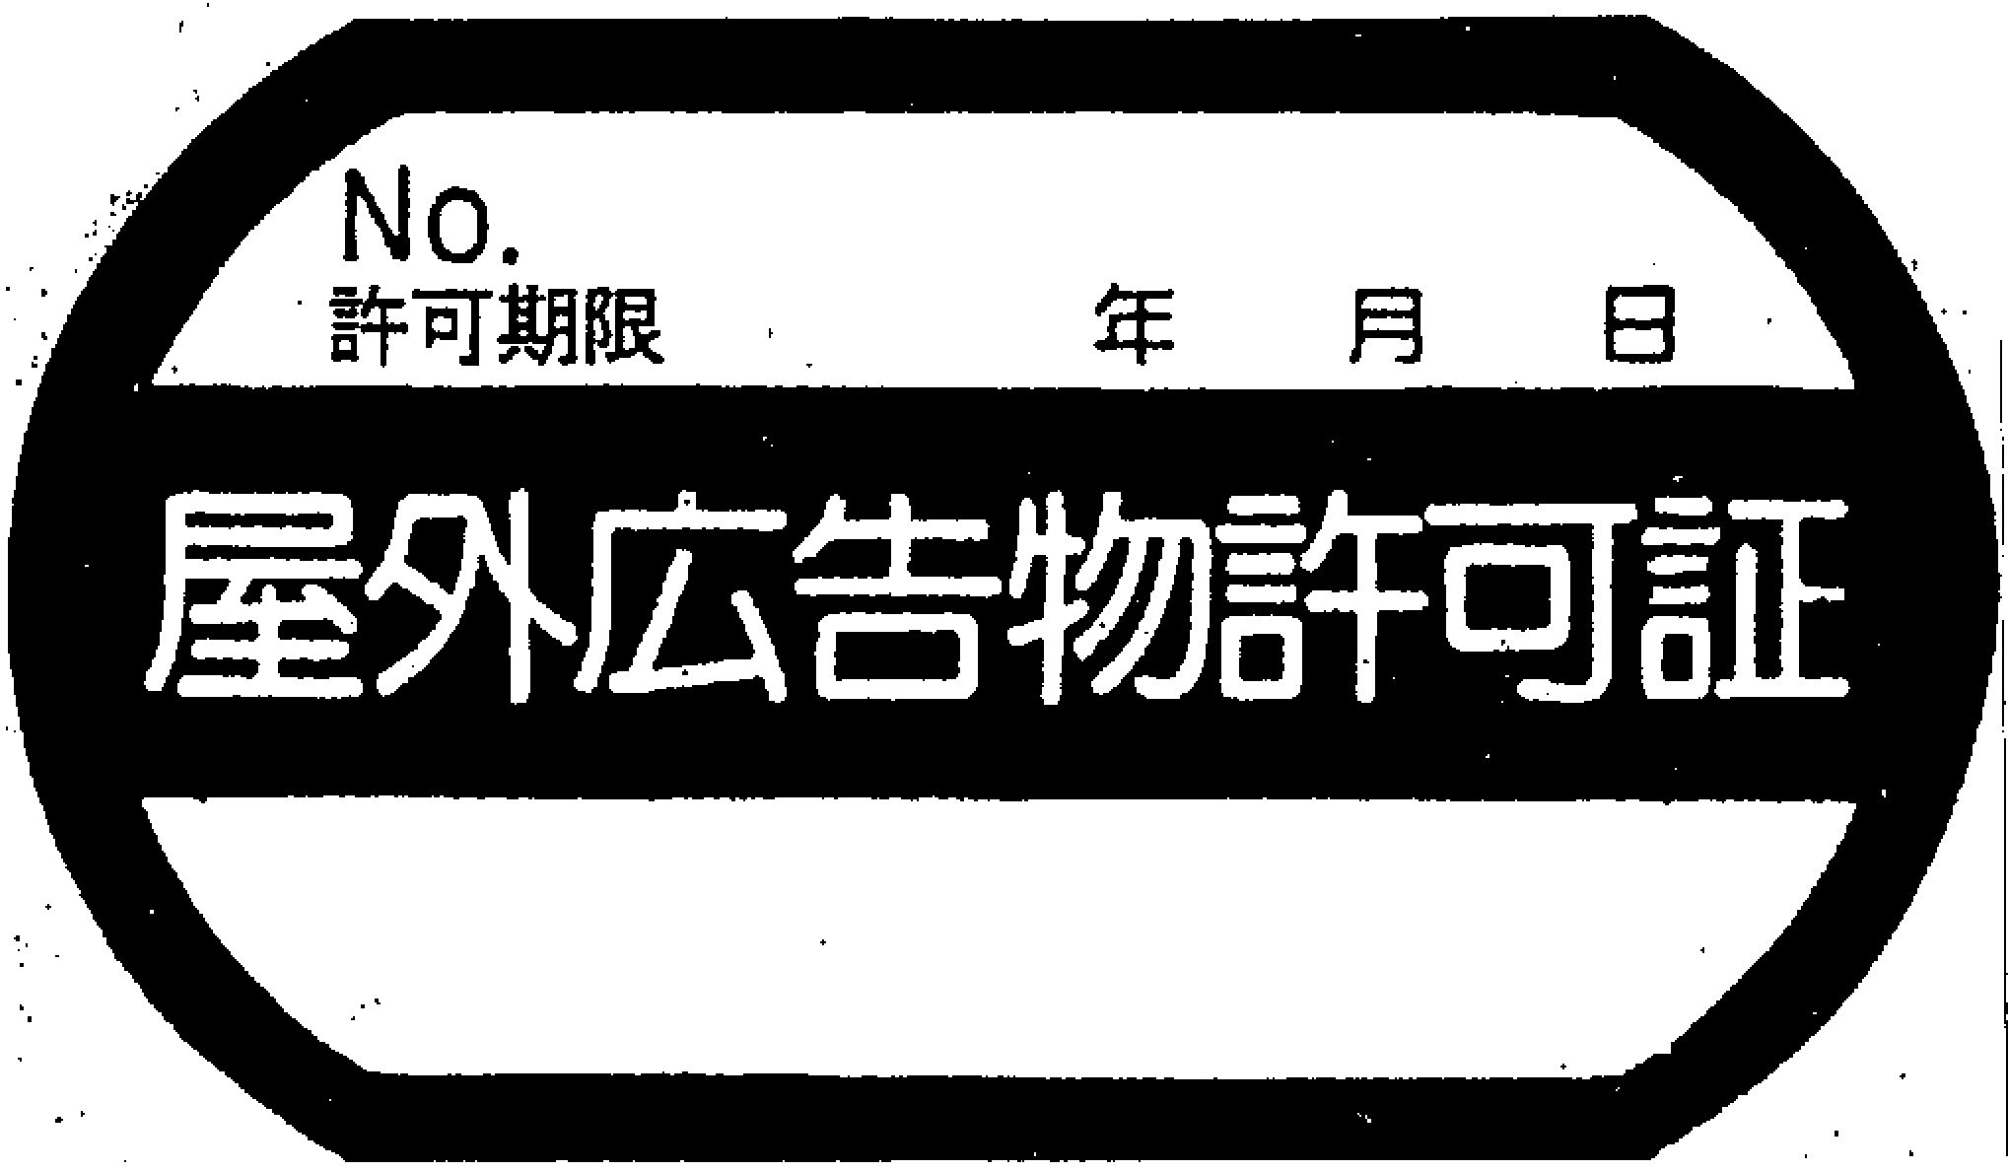
４．８センチメートル
豊 能 町

８．４センチメートル

様式第５号その２（第８条関係）（その他のもの）

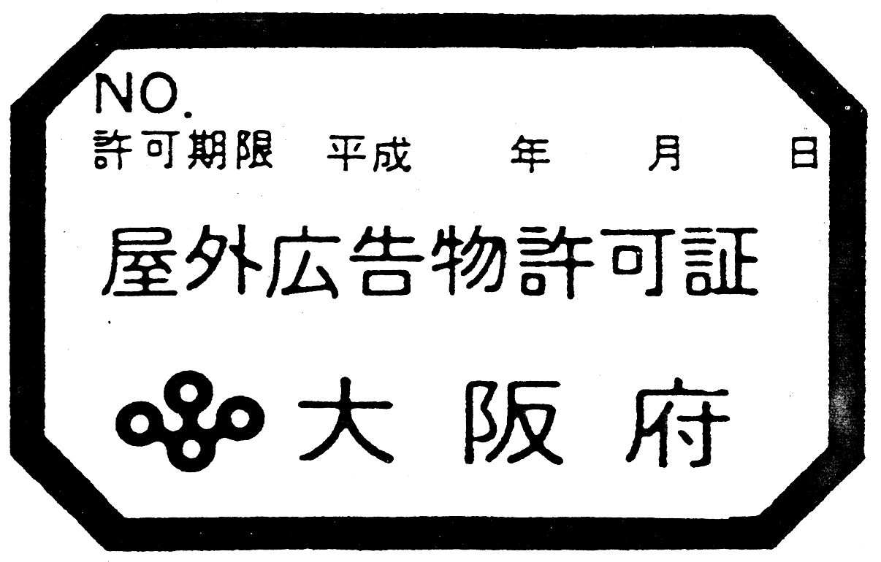
豊 能 町
９．２センチメートル
５．１センチメートル
様式第６号（第８条関係）

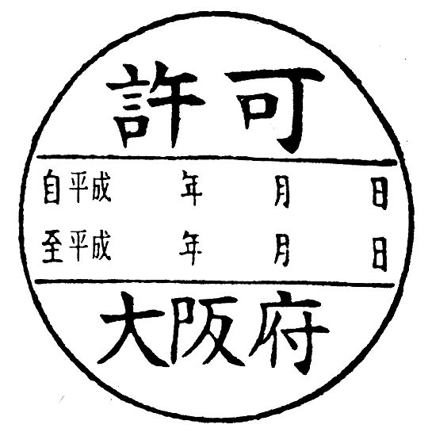

３．５センチメートル

豊 能 町

３．５センチメートル

様式第７号（第１２条関係） （第１面）
屋外広告物届出書
年 月 日
（宛先）豊能町長

届出者 住所
氏名 印
法人等の団体にあっては、
その名称及び代表者の氏名
電話 （ ）
許可区域
禁止区域
次の屋外広告物が新たに に存することになりましたので、大阪府屋外広告

物条例第７条第２項の規定により、届出をします。

①種類 | 自家用  その他 | 広告塔（屋上・地上）  その他（ ）  広告板（屋上・壁面・突出・地上) |  |  | ②数量  （総数）
③総面積 | ㎡ |  | ④用途地域
⑤主要道路等の名称 | 線 |  | 設置箇所から500m以内の道路又は鉄道の有無
⑤主要道路等の名称 |  |  | 有 ・ 無
⑥広告の表示内容 |  |  |  | 照明の有無： 有 ・ 無
⑥広告の表示内容 |  |  |  | 音響の有無： 有 ・ 無
⑦表示（設置）場所
⑧広告物等の所有者 | 住所  氏名 印 電話 （ ）
⑨広告物等の占有者 | 住所  氏名 印 電話 （ ）
⑩広告物等の管理者 | 住所  氏名 印 電話 （ ）
⑪表示若しくは設置する場所又は物件の所有（管理）者の承諾 | 本件屋外広告物の表示（設置）を承諾します。  住所  氏名 印 電話 （ ）
注：１ 「広告物等」とは、広告物又は掲出物件をいいます。
２ 申請する広告物等が複数になる場合は、①～③欄にはその総数で記入し、その内訳を第
注：１ ２面「広告物等の内訳」欄に記入してください。
３ 設置場所が大阪府屋外広告物条例施行規則別表第３に掲げる道路又は鉄道から500ｍ以内の場合には、⑤欄に当該路線名を記入してください。
４ ⑪欄は、承諾を証する書面を添付する場合は、記入を要しません。

（第２面）
広告物等の内訳※別添可
No | 広告物等の種類 | 数量 | 表示面の面積 |  |  |  |  |  | 表示内容
No | 広告物等の種類 | 数量 |  |  | 面積  (㎡) | 高さ  (m) | 面数 | 合計面積  (㎡) | 表示内容
No | 広告物等の種類 | 数量 | 縦(m) | 横(m)
 | □自家用□その他
 | □自家用□その他
 | □自家用□その他
 | □自家用□その他
 | □自家用□その他
 | □自家用□その他
 | □自家用□その他
 | □自家用□その他
 | □自家用□その他
 | □自家用□その他
合 計

【添付資料】
□ 現況カラー写真
□ 付近見取図
□ 申請者が当該申請手続を代理人に委任する場合は、委任状
□ 他人が所有する場所等を利用する場合は、その承諾書等
※ただし、第１面⑪欄に記入・押印がある場合は、不要
□ 町長が必要と認める書類

様式第８号（第１３条関係）
公共広告物設置届出書
年 月 日
（宛先）豊能町長
所在地
団体名
代表者 印

大阪府屋外広告物条例第８条第１項ただし書の規定により、公共広告物の設置の届出をします。

広告物等の種類 | 自家用  その他 | 広告塔（屋上・地上）  その他（ ）  広告板（屋上・壁面・突出・地上）
広告物等の大きさ | （縦） （横） （面積）  ｍ× ｍ＝ ㎡
広告物等の設置場所
広告物等の設置場所 |  |  | 用途地域
広告物等の設置目的
広告物等の設置期間 | 年 月 日 から  年 月 日 まで
広 告 物 等 の
管 理 責 任 者
（ 連 絡 先 ）

【添付資料】
□ 現況カラー写真
□ 付近見取図
□ 配置図
（大阪府屋外広告物条例第８条の２第１項第１号に掲げる広告物又は掲出物件の場合）
□ 地域における公共的な取組の内容及び資金計画を記載した書類
（大阪府屋外広告物条例第８条の２第１項第２号に掲げる広告物又は掲出物件の場合）
□ 大阪府又は豊能町が広告物等の表示又は設置により得る収入をその管理する道路の維持、修繕その他管理に要する費用の一部に充てることについて、当該広告物等の広告主が賛同する旨を記載した書面
□ 申請者が当該申請手続を代理人に委任する場合は、委任状
□ 町長が必要と認める書類
注：「広告物等」とは、広告物又は掲出物件をいいます。

様式第９号（第１６条関係） （第１面）
屋外広告物竣工届出書
年 月 日

（宛先）豊能町長
届出者 住所
氏名 印
法人等の団体にあっては、
その名称及び代表者の氏名
電話 （ ）

大阪府屋外広告物条例第１４条の規定により、次のとおり屋外広告物の工事の完了の届出をします。
①種類 | 自家用  その他 | 広告塔（屋上・地上）  その他（ ）  広告板（屋上・壁面・突出・地上） |  |  |  | ②数量  （総数）
③広告表示内容 |  |  |  | 照明の有無： 有 ・ 無
③広告表示内容 |  |  |  | 音響の有無： 有 ・ 無
④主要道路等の名称 | 線 |  | 設置箇所から500m以内の道路又は鉄道の有無
④主要道路等の名称 |  |  | 有 ・ 無
⑤表示（設置）場所 |  |  | ⑥用途地域
⑦許可年月日及び許可番号 | 年 月 日  第 号 |  | ⑧竣工年月日 |  | 年 月 日
⑨広告物等の管理者 | 住所  氏名  電話 （ ）

注：１ 「広告物等」とは、広告物又は掲出物件をいいます。
注：２ 申請する広告物等が複数になる場合は、①～③欄にはその総数で記入し、その内訳を第２面「広告物等の内訳」欄に記入してください。
注：３ 設置場所が大阪府屋外広告物条例施行規則別表第３に掲げる道路又は鉄道から500ｍ以内の場合には、④欄に当該路線名を記入してください。
注：４ ⑨欄の広告物等の管理者は、事実上の管理者（屋外広告物許可申請書（様式第１号）⑬欄に記載された者）の住所・氏名等を記入してください。

（第２面）
広告物等の内訳※別添可
No | 広告物等の種類 | 数量 | 表 示 面 の 面 積 |  |  |  |  |  | 表示内容
No | 広告物等の種類 | 数量 |  |  | 面積  (㎡) | 高さ  (m) | 面数 | 合計面積  (㎡) | 表示内容
No | 広告物等の種類 | 数量 | 縦(m) | 横(m)
 | □自家用□その他
 | □自家用□その他
 | □自家用□その他
 | □自家用□その他
 | □自家用□その他
 | □自家用□その他
 | □自家用□その他
 | □自家用□その他
 | □自家用□その他
 | □自家用□その他
合 計

【添付資料】
□ 現況カラー写真
□ 付近見取図
□ 申請者が当該申請手続を代理人に委任する場合は、委任状
□ 町長が必要と認める書類

様式第１０号（第１７条関係）
屋外広告物変更届出書

年 月 日
（宛先）豊能町長

届出者 住所
氏名 印
法人等の団体にあっては、
その名称及び代表者の氏名
電話 （ ）

大阪府屋外広告物条例第１６条の規定により、次のとおり変更の届出をします。

①種類 |  | 自家用  その他 | 広告塔（屋上・地上）  その他（ ）  広告板（屋上・壁面・突出・地上） |  | ②数量  （総数）
③許可年月日及び許可番号 |  | 年 月 日  第 号
④表示（設置）場所
⑤  変  更  の  内  容 | 事項 | 変更前 |  | 変更後
⑥備考

様式第１１号（第１８条関係）
保管広告物等一覧簿
整理番号 | 保管した広告物等 |  | 保管した  広告物等  が放置さ  れていた  場所 | 除却した  年月日時 | 保管を始  めた年月日時 | 保管の場所 | 備 考
整理番号 | 種類 | 数量

様式第１２号（第２０条関係）
受領書

年 月 日
（宛先）豊能町長

返還を受けた者
住所
ふりがな
氏名 印

下記のとおり広告物又は掲出物件（現金）の返還を受けました。

返 還 を 受 け た 日 時
返 還 を 受 け た 場 所
返還を受けた広告物又は掲出物件 | 整理番号
返還を受けた広告物又は掲出物件 | 種 類
返還を受けた広告物又は掲出物件 | 数 量
（ 返還を受けた金額 ）

備考 氏名の記載を自署で行う場合においては、押印を省略することができる。

